13. Juni 2022

Kein Leben ohne Katastrophe

Mit Lawinen verbinden wir Menschen oft Zerstörung, Tod und Verderben. Für die Natur sind Lawinenabgänge aber auch ein Garant für Artenreichtum. Sie halten besondere Lebensräume offen, sorgen so für blütenreiche Standorte und bringen neben der augenscheinlichen Gefahr für unsere Infrastruktur vielfältiges Leben hervor. Beispielsweise wurden im Kalktal, einer Lawinenrinne, die vom Tamischbachturm Richtung Hieflau führt, 732 Schmetterlingsarten dokumentiert. Davon 67 der 100 im Nationalpark Gesäuse vorkommenden Tagfalterarten.

„Wärmeliebende Arten, die normalerweise nicht im Gebirge sondern erst in der südlichen Steiermark vorkommen, findet man aufgrund des besonderen Standortes auch hier im Kalktal, und sonst nirgends im Nationalpark. Überall sonst ist es einfach zu kalt“, berichtet Christina Remschak, Zoologin und Rangerin im Nationalpark Gesäuse. „Eine für mich besonders spannende Art ist der Thymian Ameisenbläuling. Neben dem Thymian als Futterpflanze für die jungen Raupen benötigt er auch eine besondere Ameisenart für seine weitere Entwicklung. Die ältere Raupe lässt sich in den Ameisenbau eintragen und ernährt sich dort von der Ameisenbrut, was dank raffinierter chemischer Tarnung mit Duftstoffen von den Ameisen geduldet wird. Der fertige Falter schlüpft in den frühen Morgenstunden, wenn die Ameisen noch langsamer sind, denn nach dem Schlüpfen verliert er seine Tarnung und muss schnell fliehen. Diese Artenvielfalt an Schmetterlingen beschränkt sich aber nicht nur auf den Tag, sondern dehnt sich auch auf die Nacht aus“, so Remschak weiter.
Ermöglicht werden diese Wunder der Natur nur, weil Lawinen im Winter abgehen können und dadurch die Bewaldung nicht voranschreiten kann. Die für den Menschen lebenswichtige Infrastruktur wird beim Beispiel Kalktal im Talbereich geschützt. Naturereignisse dürfen im Nationalpark Gesäuse soweit irgendwie möglich, unbeeinflusst vom Menschen ablaufen und sind somit auch eine Quelle des Lebens.
Wer weitere Geheimnisse der 1234 Schmetterlingsarten aus dem Nationalpark Gesäuse erfahren möchte, dem sei die Wanderung „Schmetterlingsvielfalt“ ans Herz gelegt.

Wanderung Schmetterlingsvielfalt
Samstag, 25. Juni – 9 Uhr
Treffpunkt: Köhlerzentrum Hieflau
Dauer: 5 Stunden
Weitere Infos: https://nationalpark-gesaeuse.at

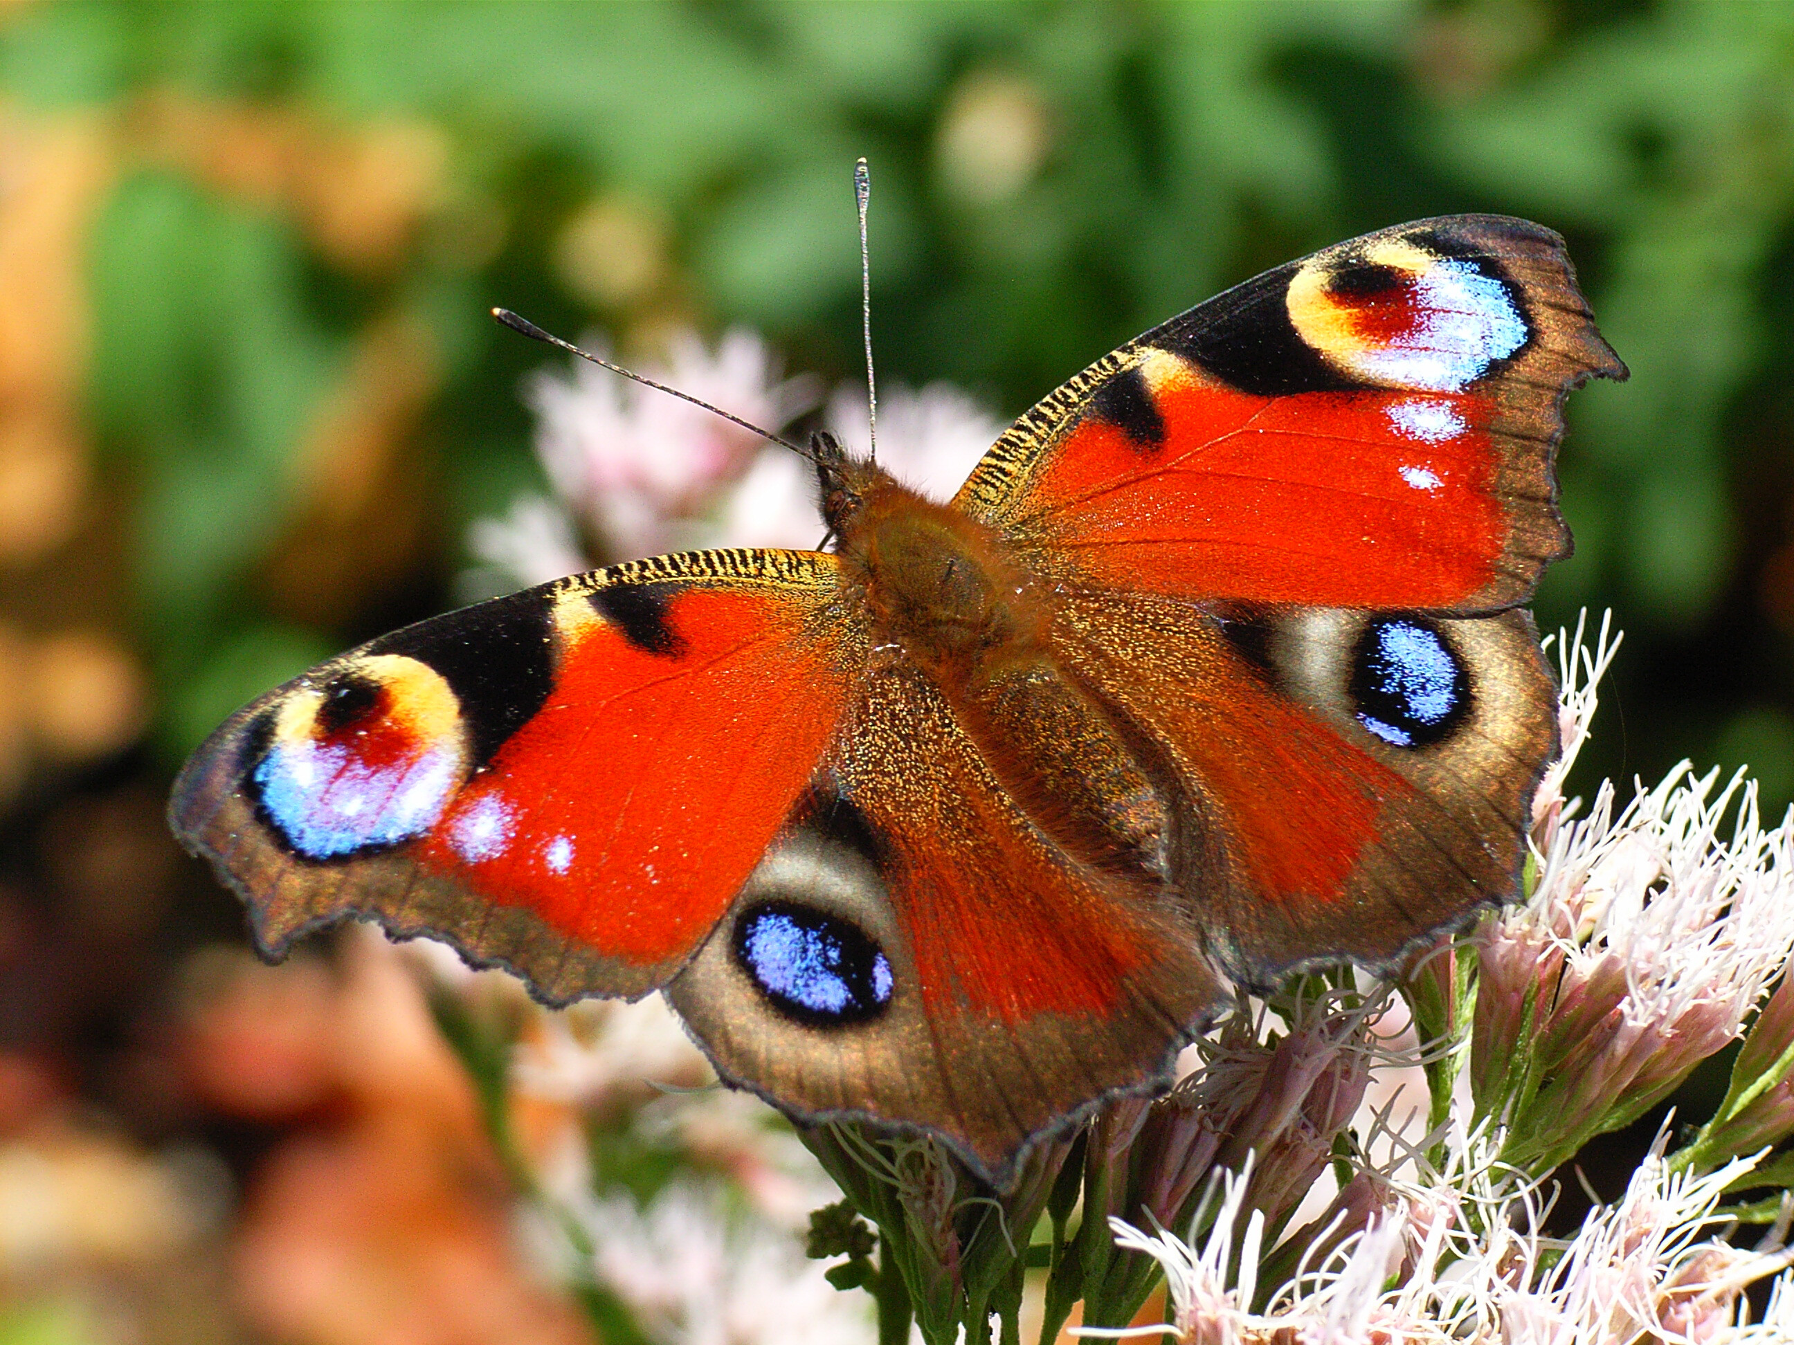
Das Tagpfauenauge, eine der 100 im Nationalpark Gesäuse vorkommenden Tagfalterarten © Heinz Habeler

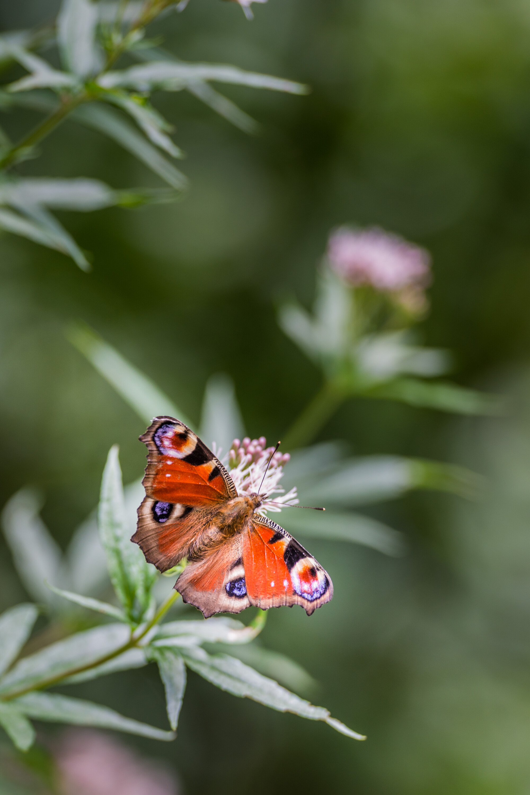
Das Tagpfauenauge, eine der 100 im Nationalpark Gesäuse vorkommenden Tagfalterarten © Andreas Hollinger

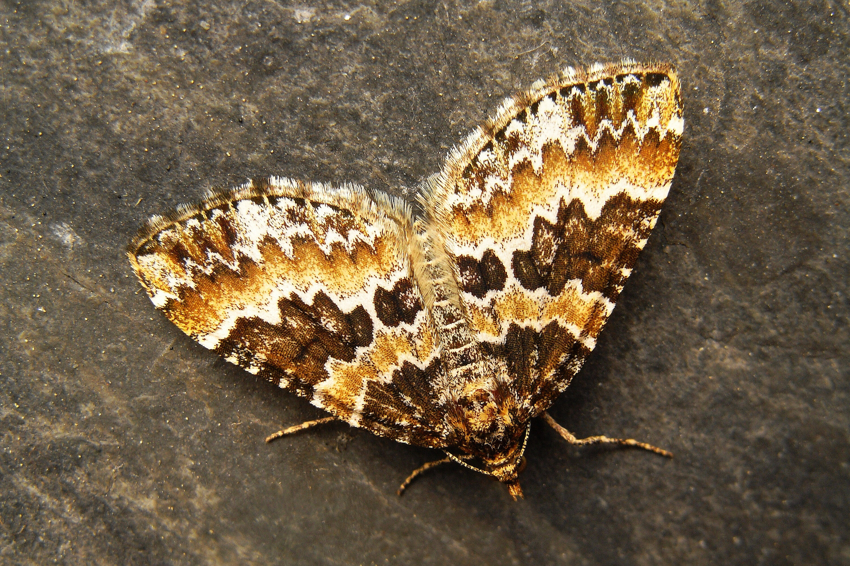
Die Artenvielfalt an Schmetterlingen beschränkt sich aber nicht nur auf den Tag, sondern dehnt sich auch auf die Nacht aus. © Heinz Habeler
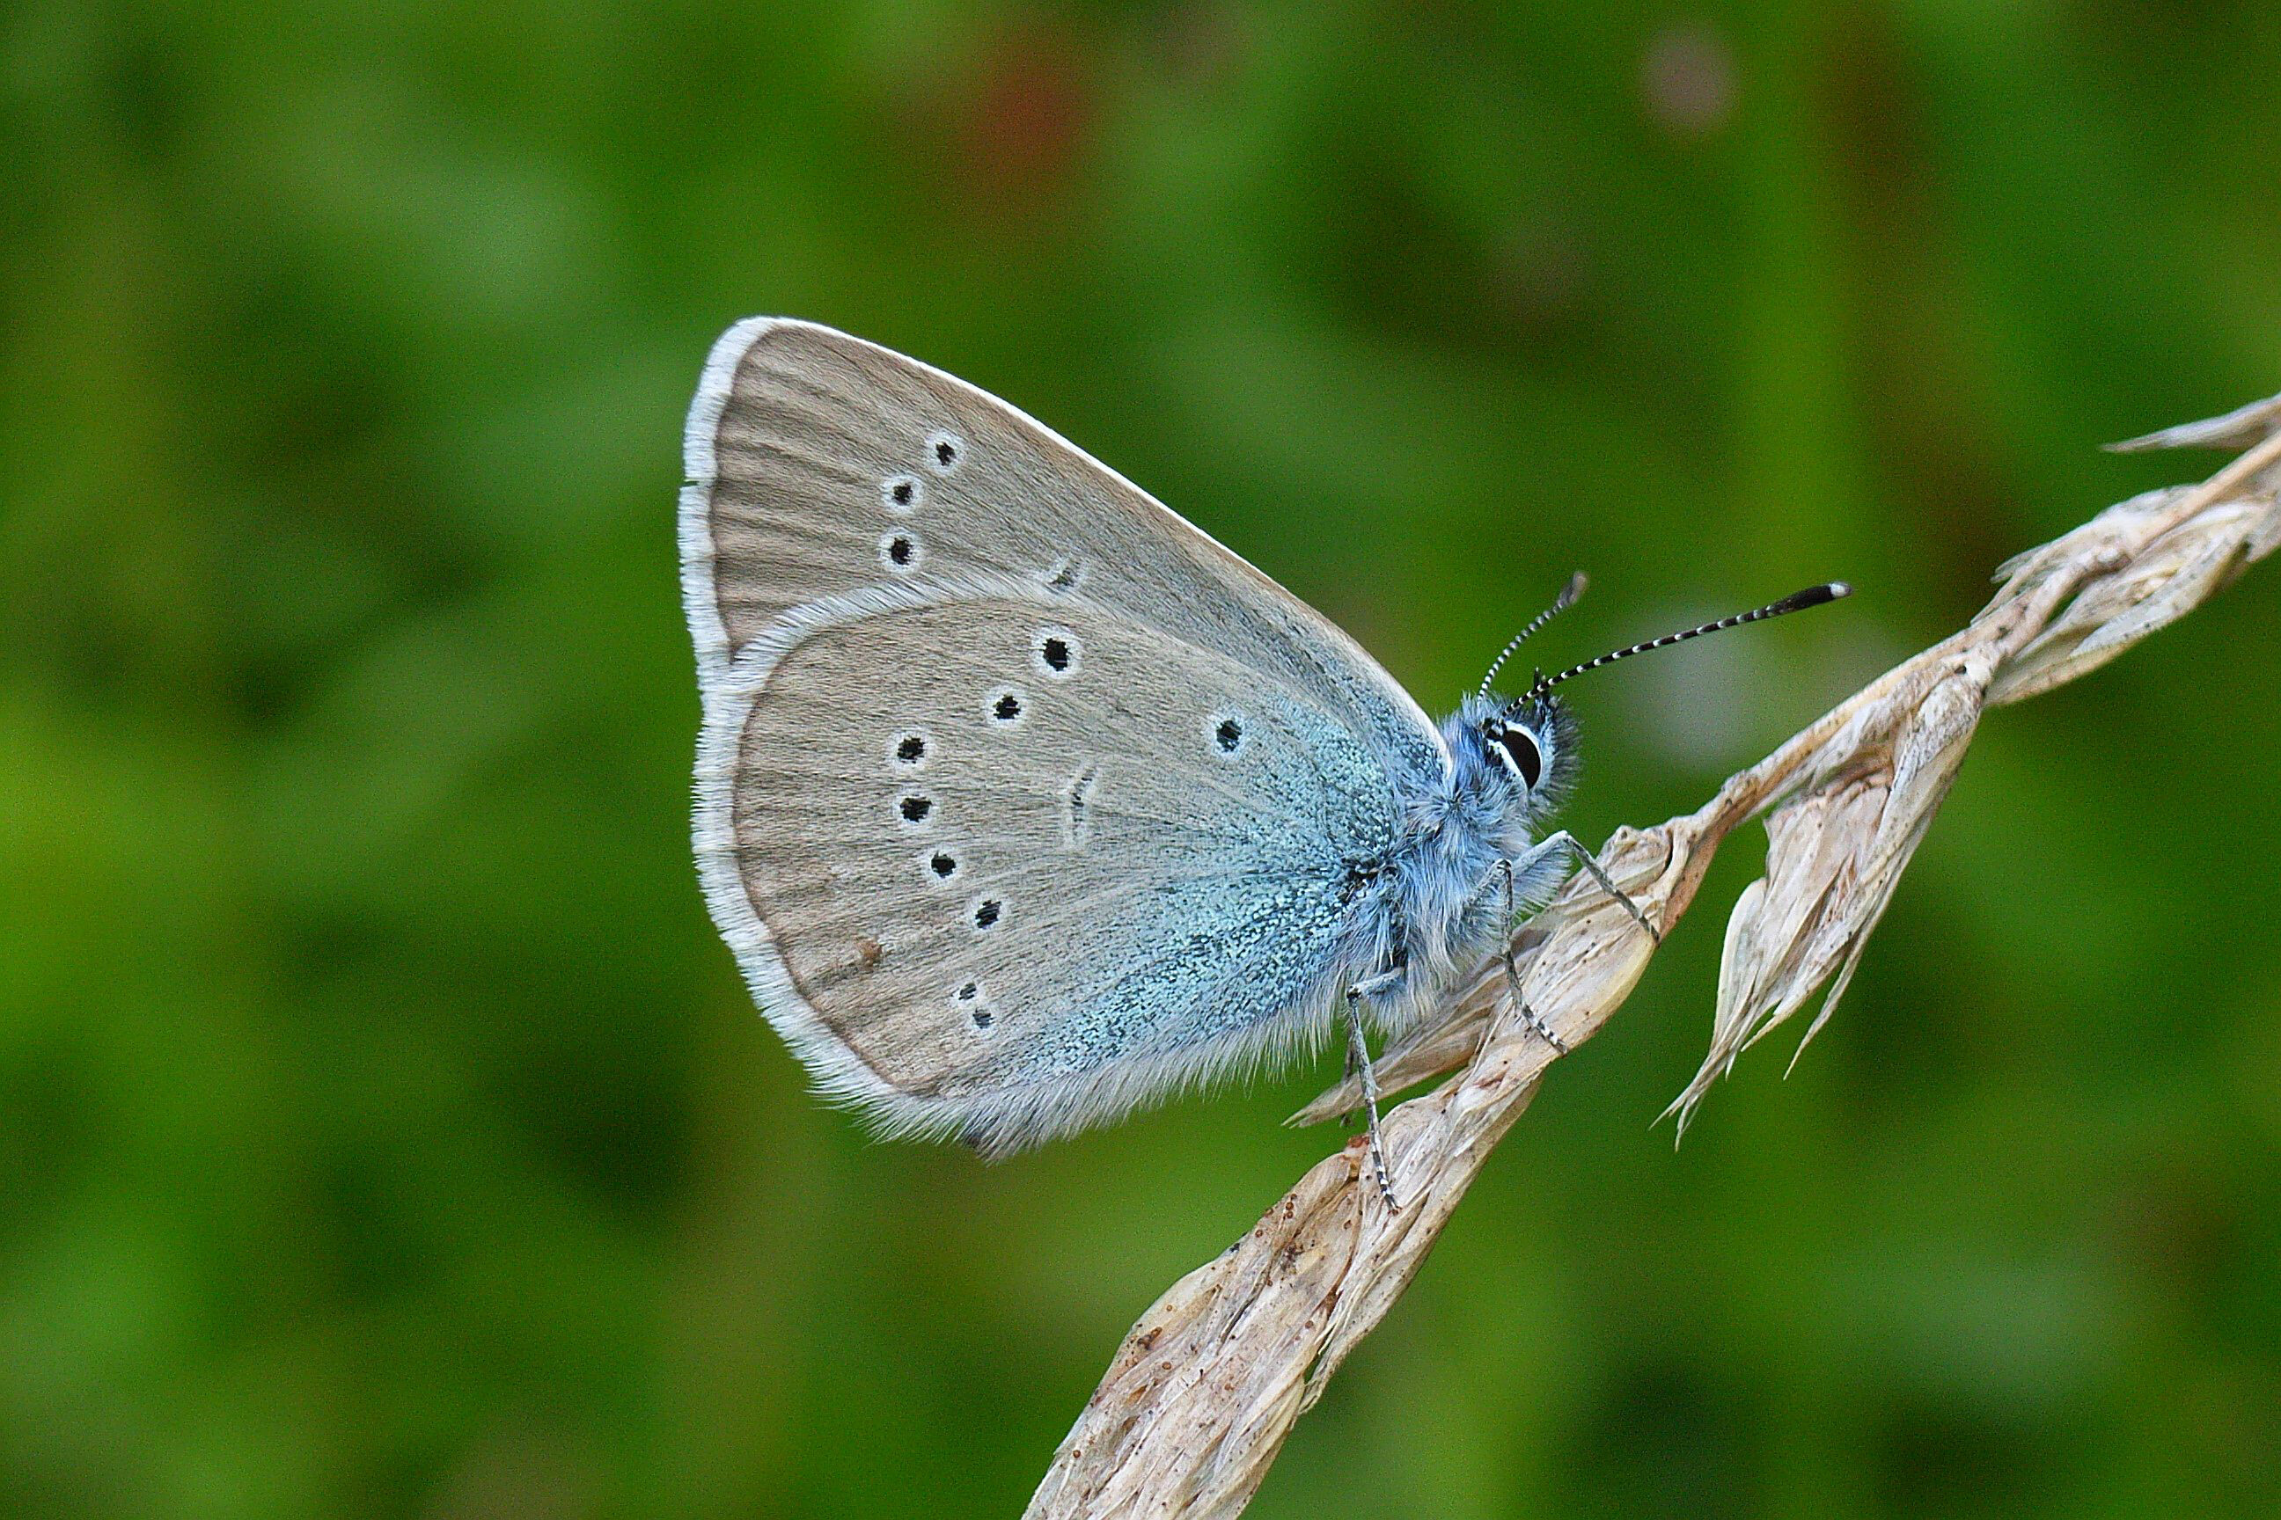
Im Nationalpark Gesäuse sind viele Bläulingsarten heimisch, die teils raffinierte Vermehrungsstrategien verfolgen © Heinz Habeler

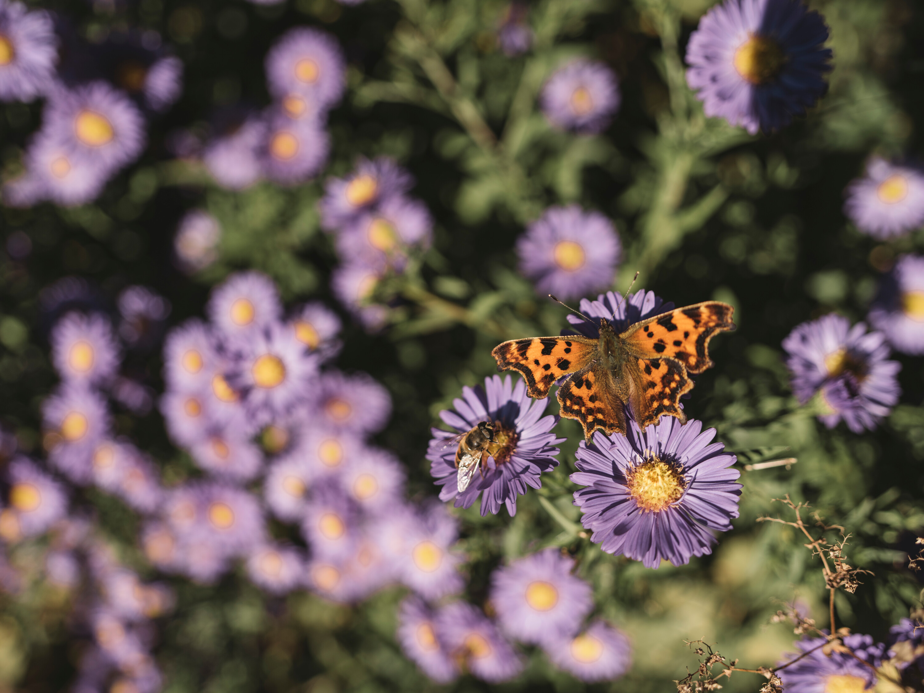
Vielfalt, die uns fasziniert © Stefan Leitner

Allgemeine Presseanfragen:
Andreas Hollinger, Tel: 0664-82 52 305

Fotos:
Downloadlink: https://nationalpark-gesaeuse.at/service/presse/
Rechtehinweis: Verwendung ausschließlich für Berichte im Zusammenhang mit dieser Presseinformation und unter Anführung der Bildrechte. Jede weitere Nutzung des Bildmaterials bedarf der Zustimmung der Nationalpark Gesäuse GmbH.

